**บทที่ 2**

**ทฤษฎีและงานวิจัยที่เกี่ยวข้อง**

**2.1 แอปพลิเคชันที่นำมาศึกษา**

ในปัจจุบันแอปพลิเคชันเกี่ยวกับบริการรถแท็กซี่มีอยู่มากมาย ซึ่งในแต่ละแอปพลิเคชันก็มีคุณสมบัติที่แตกต่างกันไป เช่น แอปพลิเคชันที่มีการคำนวณค่าโดยสาร หรือเป็นแอปพลิเคชั่นที่มีการรายงานพฤติกรรมไม่เหมาะสมของคนขับรถ และแอปพลิเคชันในการร้องเรียนหรือแจ้งเหตุฉุกเฉินไปยังหน่วยงานต่างๆ เป็นต้น   
ทั้งนี้แอปพลิเคชันที่มีอยู่นั้นขาดคุณสมบัติบางอย่างไปจึงไม่สามารถใช้งานได้อย่างเต็มที่ภายในแอปพลิเคชันเดียว ผู้พัฒนาจึงได้ศึกษาการทำงานของแอปพลิเคชันต่างๆ เพื่อสร้างแอปพลิเคชันใหม่ที่มีคุณสมบัติต่างๆรวมอยู่ด้วยกัน จากที่ได้สำรวจและศึกษาแอปพลิเคชันที่เกี่ยวกับแท็กซี่นั้น มีดังต่อไปนี้

**2.1.1 แอปพลิเคชัน Thai Taxi Meter**

เป็นแอปพลิเคชันในการประมาณค่าโดยสารของรถแท็กซี่ โดยสามารถระบุต้นทางและปลายทางดังรูปที่ 2.1 หรือประมาณค่าโดยสาร โดยการกรอกระยะทางและเวลาที่รถติดดังรูปที่ 2.2 จากนั้นแอปพลิเคชันจะคำนวณค่าโดยสารคร่าวๆ ตามอัตราค่าโดยสารของรถแท็กซี่ (พ.ศ.2551)

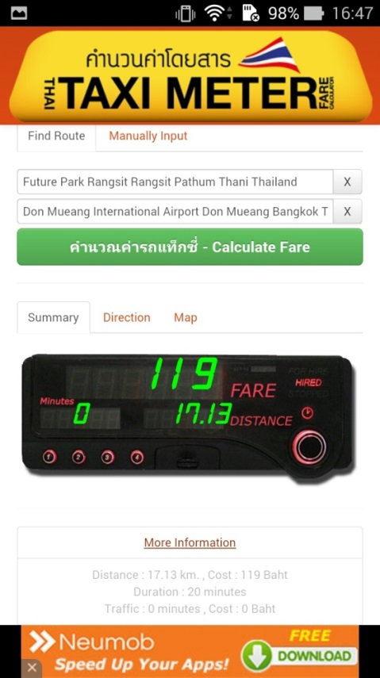

รูปที่ 2.1 แสดงค่าโดยสารและระยะทาง เมื่อระบุต้นทางและปลายทาง

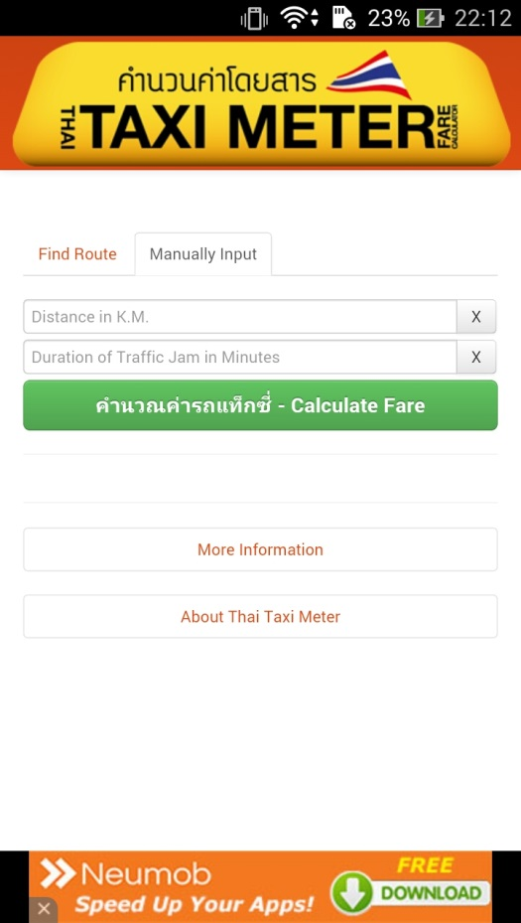

รูปที่ 2.2 หน้าจอแสดงการระบุระยะทาง และระยะเวลาที่รถติดเพื่อคำนวณค่าโดยสาร

**ข้อดี**

* สามารถทราบค่าโดยสารคร่าวๆ ก่อนที่จะโดยสารรถแท็กซี่ได้

**ข้อเสีย**

* ผู้ใช้งานต้องกรอกเวลารถติดทั้งหมดเอง

# 2.1.2 แอปพลิเคชัน DLT Check in

# เป็นแอปพลิเคชันรายงานพฤติกรรมของรถแท็กซี่ จัดทำขึ้นโดยกรมขนส่งทางบก เพื่อให้ผู้ใช้บริการสามารถให้คะแนนความพึงพอใจในการบริการได้ มีการตอบคำถามสั้นๆ และแสดงความคิดเห็นต่างๆ ดังรูปที่ 2.3 และรูปที่ 2.4 โดยผู้ใช้บริการต้องกรอกหรือถ่ายรูปภาพเลขทะเบียนรถแท็กซี่

# 

รูปที่ 2.3 หน้าจอการประเมินความพึงพอใจ โดยการให้คะแนนและตอบคำถาม

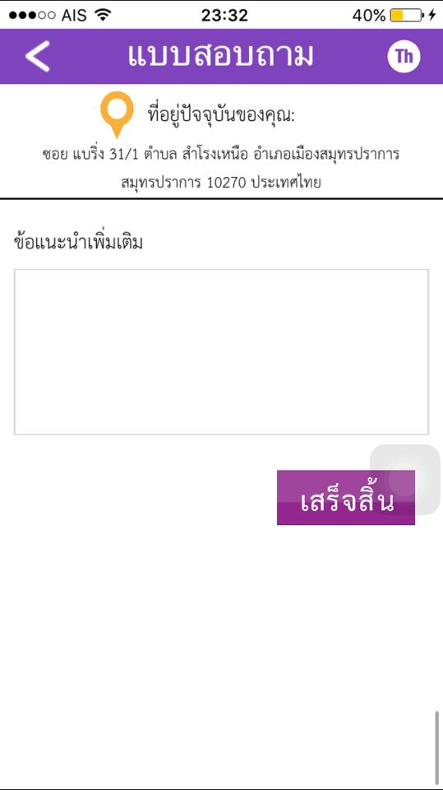

รูปที่ 2.4 หน้าจอการกรอกข้อความแสดงความคิดเห็นต่างๆ

**ข้อดี**

* สามารถรายงานพฤติกรรมที่ดี และไม่ดีไปยังกรมขนส่งทางบกได้โดยตรง

**ข้อเสีย**

* ผู้ใช้บริการอาจต้องมากรอกเองในภายหลัง ทำให้ไม่สะดวกสบาย